BAB II
LANDASAN TEORI

2.1 Penelitian Sejenis
Berikut ini penulis membahas tentang beberapa penelitian yang menyangkut sistem administrasi perkara hukum sebagai pembanding dan perbaikan. Penelitian pertama membahas tentang administrasi perkara hukum yang dibuat oleh (Saputra, 2016). Masalah yang diangkat adalah banyaknya data di kantor advokat sehingga sering terjadinya masalah dalam pengelolaan data dan masalah kemudahan akses oleh para Advokat maupun kliennya untuk mendapatkan informasi yang dibutuhkan dengan berbagai perangkat digital yang digunakan. Penelitian ini berbasis web dengan menggunakan bahasa pemrograman PHP, HTML dan JavaScript. Perancangan sistem dalam penelitian ini menggunakan pemodelan berbasis struktural.
Penelitian kedua dibuat oleh (Malik, 2017) pada suatu Lembaga Bantuan Hukum di Makassar. Penelitian ini mengangkat masalah penyimpanan dokumentasi kasus yang belum dikelola dengan baik di LBH Makassar yang mengakibatkan data tidak akurat. Sedangkan setiap tahunnya jumlah klien terus meningkat. Penelitian ini berbasis web menggunakan Framework CodeIgniter 3.1.0 dan Bootstrap 3.3.7. Sistem Informasi manajemen ini menampilkan informasi kepada masyarakat dan mengelola data permohonan pemohon yang ingin mendapatkan bantuan hukum pada LBH Makassar. Pengguna sistem informasi ini adalah para staf yang berwenang pada LBH Makassar. Metodologi yang digunakan
dalam sistem informasi ini adalah Waterfall . Akan tetapi sistem ini masih memiliki kelemahan pada sistem penjadwalannya yang masih diinput secara manual.
Penelitian ketiga dibuat oleh (Handoko, Lestariningsih, & Ardhianto, 2014). Masalah yang diangkat dalam penelitian ini adalah pencatatan kasus yang masih manual, sehingga pemantauan kinerja lembaga tersebut dirasa kurang optimal dan akan mempengaruhi perkembangan BKBH Fakultas Hukum Unisbank untuk masa yang akan datang. Sehingga diperlukan sistem informasi yang dapat mengolah administrasi dan pengarsipan dokumen konsultasi klien.
Berdasarkan pada beberapa penelitian diatas, kesamaan dengan penelitian yang akan peneliti buat adalah, sama – sama membuat sistem informasi yang dapat mengelola administrasi dan pengarsipan dokumen perkara. Hal itu diharapkan dapat mempermudah sistem kerja di kantor Advokat Buyung & Partners. Dalam penelitian ini peneliti menambahkan fitur untuk menjadwalkan Advokat yang akan mendampingi klien pada tiap persidangan. Fitur ini diharapkan dapat mengantisipasi adanya jadwal yang bertabrakan antar Advokat. Fitur selanjutnya adalah fitur notifikasi jadwal sidang untuk mengingatkan para Advokat yang bertugas dan klien yang bersangkutan untuk bersiap diri menghadapi sidang yang akan datang. Selain itu terdapat fitur yang mengelola keuangan, fitur ini membahas tentang pembayaran biaya penanganan perkara, honorarium Advokat dan pemasukan bagi kantor Buyung & Partners.

2.2 Sistem Informasi
Sistem Informasi adalah sistem didalam suatu organisasi yang mempertemukan kebutuhan pengolahan transaksi harian, mendukung operasi, bersifat manjerial dan kegiatan strategi dari suatu organisasi dan menyediakan pihak luar tertentu dengan laporan-laporan yang diperlukan ... (Destiningrum & Adrian , 2017). Sistem informasi akan mengadaptasi cara kerja pada suatu organisasi menjadi beberapa komponen didalam suatu organisasi. Sistem tersebut diharap dapat mempermudah pekerjaan organisasi tersebut menjadi lebih efektif dan efisien.

2.3 Administrasi
Administrasi adalah salah satu cabang ilmu yang memfokuskan pada layanan untuk mendapatkan, mencatat dan menganalisis informasi, baik merencanakan maupun mengomunikasikannya untuk mengamankan aset organisasi serta mempromosikan layanan administrasi itu sendiri untuk mencapai tujuan organisasi itu sendiri (Haryadi, 2009). Administrasi adalah salah satu aspek yang penting dalam suatu organisasi. Administrasi dapat dikatakan penting karena informasi yang masuk ke dalam suatu organisasi harus melalui administrasi terlebih dahulu. Sehingga administrasi memiliki andil cukup besar dalam mengamankan aset organisasi guna mencapai tujuan dari organisasi itu sendiri.

2.4 Advokat ( Pengacara, Kuasa Hukum )
Advokat atau pengacara adalah orang yang berprofesi memberi jasa hukum, baik di dalam maupun di luar pengadilan yang memenuhi persyaratan berdasarkan ketentuan Undang-Undang ini (Undang – Undang Republik Indonesia Nomor 18 Tahun 2003 Tentang Advokat) . Advokat atau yang biasa disebut dengan pengacara memberi jasa hukum berupa konsultasi hukum, bantuan hukum, menjalankan kuasa, mewakili, mendampingi, membela, dan melakukan tindakan hukum lain untuk kepentingan hukum klien.

2.5 Perkara Hukum
Perkara Hukum adalah suatu masalah yang ditimbulkan seseorang dimana masalah tersebut sudah melanggar hukum yang sudah tertulis. Perkara hukum dapat dibedakan menjadi dua yaitu, perkara hukum Pidana dan perkara hukum Perdata.

2.5.1 Hukum Perdata
Hukum perdata adalah hukum antar perorangan yang mengatur hak dan kewajiban orang perorangan yang satu terhadap yang lain dalam hubungan kekeluargaan dan dalam pergaulan masyarakat, pelaksanaannya di serahkan masing – masing pihak (Meliala, 2014). Hukum Perdata itu sendiri dapat dibedakan menjadi dua yaitu, hukum tertulis dan tidak tertulis. Hukum Perdata tertulis ialah Kitab Undang – Undang Hukum Perdata (KUHAPerdata) , dan hukum perdata tidak tertulis ialah hukum adat. Seseorang dikatakan terkena hukum perdata apabila telah melakukan pelanggaran terhadap hak seseorang yang diatur dalam hukum perdata. Pelanggaran hak ini menimbulkan kerugian bagi yang bersangkutan.

2.6 Website
Website adalah kumpulan halaman yang menampilkan informasi data teks, data gambar, data animasi, suara, video dan gabungan dari semuanya, baik yang bersifat statis maupun dinamis yang membentuk satu rangkaian bangunan yang saling terkait, dimana masing-masing dihubungkan dengan jaringan-jaringan halaman (hyperlink) (Destiningrum & Adrian , 2017). Website dapat menyimpan informasi – informasi suatu organisasi dalam bentuk digital, hal tersebut membuat pengolahan informasi menjadi lebih efektif dan efisien.

2.7 MySQL
MySQL adalah database server yang dapat menerima dan mengirim data dengan cepat, multi user dan meggunakan perintah standar SQL ( Structured Query Language ) (Nugroho, 2005). MySQL juga salah satu database server yang tidak berbayar dan dapat digunakan secara pribadi. Kelebihan dari MySQL adalah :
1. MySQL sebagai Database Management System (DBMS)
2. MySQL sebagai Relation Database Management System
(RDBMS)
3. MySQL mampu menerima query yang bertumpuk dalam satu permintaan atau yang disebut Multi-Threading.
4. MySQL merupakan sebuah database yang mampu menyimpan data berkapasitas sangat besar hingga berukuran Gigabyte.

2.8 CI (CodeIgniter)
Dalam situs resmi CodeIgniter, (Official Website CodeIgniter,2002) menyebutkan bahwa CodeIgniter merupakan framework PHP yang kuat dan dengan sedikit bug. CodeIgniter ini dibangun untuk para pengembang dengan bahasa pemrogram PHP yang membutuhkan alat untuk membuat web dengan fitur lengkap (Destiningrum & Adrian , 2017). CodeIgniter menyediakan banyak library untuk mengerjakan tugas - tugas umum pada sebuah aplikasi berbasis web . Selain itu, struktur dan susunan logis dari CodeIgniter membuat aplikasi yang dibuat menjadi semakin teratur dan rapi. Kelebihan dari CodeIgniter adalah sebagai berikut :
1. Kerangka kerja CodeIgniter memiliki lisensi dibawah Apache/BSD open-source sehingga bersifat gratis.
2. Berukuran kecil dalam hal eksekusi dan penyimpanan
3. Menggunakan konsep M – V – C (Model – View – Controller) yang memungkinkan pemisahan antara layer application-logic dan presentation. Dengan konsep ini kode PHP, query MySQL, Javascript dan CSS dapat saling dipisah-pisahkan sehingga ukuran file menjadi lebih kecil dan lebih mudah dalam perbaikan kedepannya.

2.9 UML ( Unfied Modelling Language )
Unified Modelling Language (UML) merupakan pemodelan yang digunakan untuk menggambarkan sebuah sistem software yang terkait dengan objek (Anisah & Kuswaya, 2017).

2.9.1 Use Case Diagram
Use Case diagram adalah diagram yang menggambarkan apa saja yang dapat dilakukan oleh aktor, use case dan relasinya sebagai suatu urutan tindakan yang memberikan nilai terukur untuk aktor yang terlibat di dalamnya (Haviluddin, 2011).
Tabel 2.1 Notasi Use Case
No. | SIMBOL | NAMA | KETERANGAN
1 | 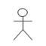 | Actor | Menspesifikasikan himpuan peran yang pengguna mainkan ketika berinteraksi dengan use case.
2 | 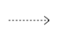 | Dependency | Hubungan dimana perubahan yang terjadi pada suatu elemen mandiri (independen) akan mempengaruhi elemen yang bergantung padanya elemen yang tidak mandiri (independen)
3 | 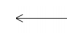 | Generalization | Hubungan dimana objek anak (descendent) berbagi perilaku dan struktur data dari objek yang ada di atasnya objek induk (ancestor).
4 |  | Include | Menspesifikasikan bahwa use case sumber secara eksplisit.
5 | 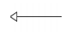 | Extend | Menspesifikasikan bahwa use case target memperluas perilaku dari use case sumber pada suatu titik yang diberikan
6 |  | Association | Apa yang menghubungkan antara objek satu dengan objek lainnya.
7 |  | System | Menspesifikasikan paket yang menampilkan sistem secara terbatas
8 | 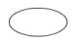 | Use Case | Deskripsi dari urutan aksi-aksi yang ditampilkan sistem yang menghasilkan suatu hasil yang terukur bagi suatu aktor
9 | 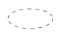 | Collaboration | Interaksi aturan-aturan dan elemen lain yang bekerja sama untuk menyediakan prilaku yang lebih besar dari jumlah dan elemen-elemennya (sinergi).
10 | 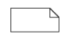 | Note | Elemen fisik yang eksis saat aplikasi dijalankan dan mencerminkan suatu sumber daya komputasi

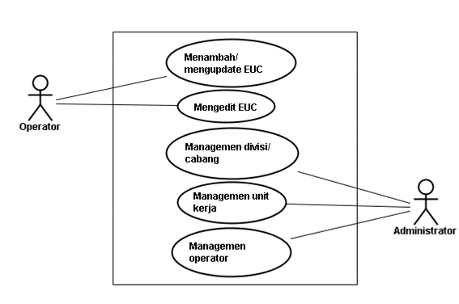
Gambar 2.1 Use Case Diagram

2.9.2 Class Diagram
Class Diagram adalah salah satu diagram yang menjelaskan hubungan antar kelas dan apa saja yang dapat dilakukan didalam kelas kelas tersebut dari suatu sistem. Diagram ini juga memperlihatkan aturan-aturan serta peranan tiap entitas yang menentukan cara kerja sistem (Yusmiarti, 2016).
Tabel 2.2 Notasi Class Diagram
NO. | SIMBOL | NAMA | KETERANGAN
1 | 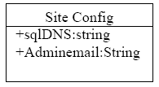 | Class | Class adalah blok - blok pembangun pada pemrograman berorientasi obyek.  Sebuah class digambarkan sebagai sebuah kotak yang terbagi atas 3 bagian. Bagian atas adalah bagian nama dari class. Bagian tengah mendefinisikan property/atribut class. Bagian akhir mendefinisikan method method dari sebuah class.
2 | 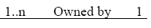 | Assosiation | Sebuah asosiasi merupakan sebuah relationship paling umum antara 2 class, dan dilambangkan oleh sebuah garis yang menghubungkan antara 2 class.  Garis ini bisa melambangkan tipe-tipe  relationship dan juga dapat menampilkan hukum-hukum multiplisitas pada sebuah relationship (Contoh: One-to-one, one-to-many, many-to-many).
3 | 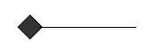 | Composition | Jika sebuah class tidak bisa berdiri sendiri dan harus merupakan bagian dari class yang lain, maka class tersebut memiliki relasi Composition terhadap class tempat dia bergantung tersebut. Sebuah relationship composition digambarkan sebagai garis dengan ujung berbentuk jajaran genjang berisi/solid.
4 | 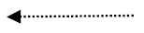 | Dependency | Kadangkala sebuah class menggunakan class yang lain. Hal ini disebut dependency. Umumnya penggunaan dependency digunakan untuk menunjukkan operasi pada suatu class yang menggunakan class yang lain. Sebuah dependency dilambangkan sebagai sebuah panah bertitik-titik.
5 | 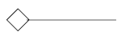 | Aggregation | Aggregation mengindikasikan  keseluruhan bagian relationship dan biasanya disebut sebagai relasi “mempunyai sebuah” atau “bagian dari”. Sebuah aggregation digambarkan  sebagai sebuah garis dengan sebuah jajaran genjang yang tidak berisi/tidak solid.
6 | 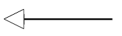 | Generalization | Sebuah relasi generalization sepadan dengan sebuah relasi inheritance pada konsep berorientasi obyek. Sebuah generalization dilambangkan dengan sebuah panah dengan kepala panah yang tidak solid yang mengarah ke kelas “parent”-nya/induknya.
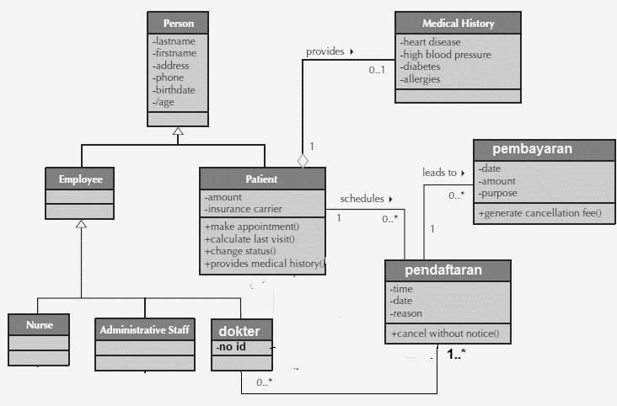
Gambar 2.2 Class Diagram

2.9.3 Activity Diagram
Activity diagram adalah diagram yang digunakan untuk menganalisa cara kerja dengan use case yang lebih kompleks juga dapat menunjukkan interaksi satu sama lain. Activity diagram biasanya digunakan untuk mengggambarkan aktivitas bisnis yang lebih kompleks (Anisah & Kuswaya, 2017)

Tabel 2.3 Notasi Activity Diagram
NO | GAMBAR | NAMA | KETERANGAN
1 |  | Activity | Memperlihatkan bagaimana masing masing kelas antarmuka saling berinteraksi satu sama lain
2 |  | Action | State dari sistem yang mencerminkan eksekusi dari suatu aksi
3 |  | Initial Node | Bagaimanan objek diawali
4 |  | Activity Final Node | Bagaimana objek diakhiri
5 |  | Decision | Digunakan untuk menggambarkan suatu keputusan yang harus diambil pada kondisi tertentu
6 |  | Line Connector | Digunakan untuk menghubungkan satu simbol dengan simbol lainnya

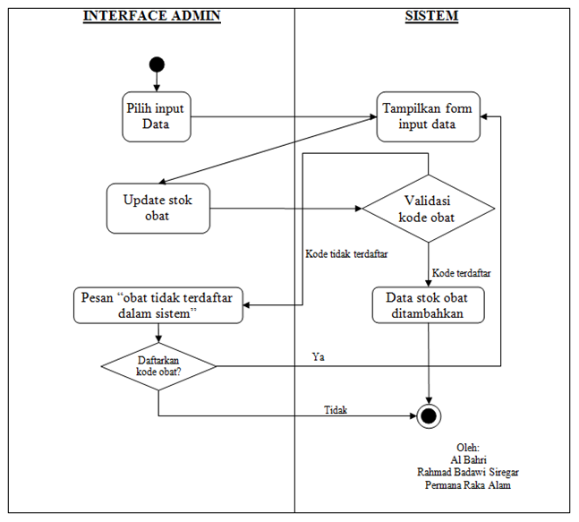
Gambar 2.3 Activity Diagram

2.9.4 ERD ( Entity Relationship Diagram )
Entity Relationship Diagram (ERD) adalah gambaran bentuk hubungan suatu kegiatan di dalam sistem yang berkaitan langsung dan mempunyai fungsi di dalam proses tersebut. ERD adalah pemodelan basis data relasional yang didasarkan atas persepsi di dalam dunia nyata. Suatu objek disebut entitas dan hubungan yang dimilikinya disebut relationship atau hubungan antar entitas satu sama lain. Satu entity bersifat unik dan memiliki atribut sebagai pembeda dengan entity lainnya (Puspitasari, 2016).
Tabel 2.4 Notasi Entity Relationship Diagram (Winarko,2006)
NO | GAMBAR | NAMA | KETERANGAN
1 | 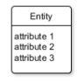 | Entity  dan  Attribute | Merupakan objek dari dunia nyata.  Mendeskripsikan karakteristik dari entitas
2 | 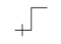 | Relasi 1 | Menunjukkan hubungan antar entitas dengan nilai kardinalitas tunggal
3 | 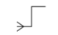 | Relasi N | Menunjukkan hubungan antar entitas dengan nilai kardinalitas jamak

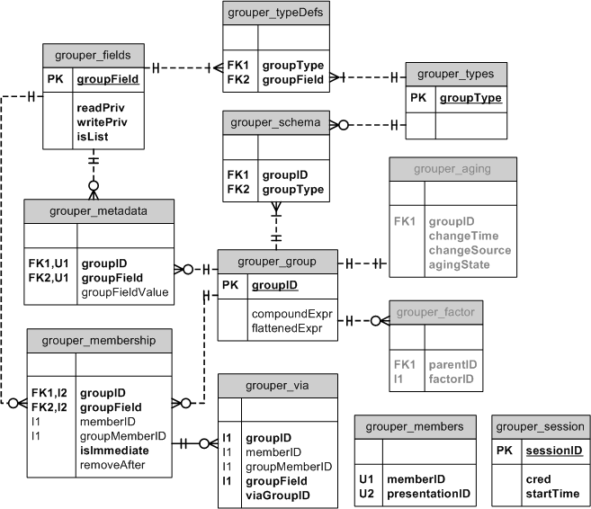
Gambar 2.4 Entity Relationship Diagram

